鳴門市地域福祉計画

（素案）

**みんなが考え、安心してしあわせに暮らすことが出来る地域共生社会の実現**

鳴　門　市

**目　　次**

**第１章　鳴門市地域福祉計画の策定プロセス・・・・・・・・・１**

第１節　地域福祉計画等の位置づけと策定体系・・・・・・・・・・・・１

第２節　地域福祉計画等策定の趣旨・目的・・・・・・・・・・・・・・３

　　１　計画策定の背景・・・・・・・・・・・・・・・・・・・・・・３

　　２　計画策定の目的・・・・・・・・・・・・・・・・・・・・・・３

　　３　計画期間・・・・・・・・・・・・・・・・・・・・・・・・・４

第３節　地域福祉計画策定のプロセス・・・・・・・・・・・・・・・・５

**第２章　現状と課題・・・・・・・・・・・・・・・・・・・１２**

第１節　地域座談会から見た現状と課題の整理・・・・・・・・・・・１２

　　１　調査方法・・・・・・・・・・・・・・・・・・・・・・・・１２

　　２　分析結果・・・・・・・・・・・・・・・・・・・・・・・・１２

第２節　福祉活動実践者から見た課題・・・・・・・・・・・・・・・１７

**第３章　課題の解決目標・・・・・・・・・・・・・・・・・２１**

第１節　計画の基本理念・・・・・・・・・・・・・・・・・・・・・２１

　第２節　計画の基本目標・・・・・・・・・・・・・・・・・・・・・２２

１ ３つの基本目標・・・・・・・・・・・・・・・・・・・・・２２

　 ２ 『地域福祉活動計画』における地区の行動目標について ・・・２４

第３節　課題からみちびきだされるそれぞれの解決役割・・・・・・・２５

**第４章　施策の展開・・・・・・・・・・・・・・・・・・・２８**

　第１節　重点施策・・・・・・・・・・・・・・・・・・・・・・・・２８

第２節　計画の推進にあたって・・・・・・・・・・・・・・・・・・３６

**第5章　資料編・・・・・・・・・・・・・・・・・・・・・３７**

**第1章**　**鳴門市地域福祉計画の策定プロセス**

**第１節　地域福祉計画等の位置づけと策定体系**

　本計画は地域福祉を推進するため、社会福祉法第１０７条の規定に定められている事項とその他健康の増進と福祉の向上に関する事項などを明らかにするものです。

　また、本計画は鳴門市自治基本条例の理念に則り、鳴門市総合計画を上位計画とし、本市の社会福祉を多様な主体が協働して推進するうえでの基本的な方向性を定めるものです。一方で、高齢者や障がい者、子どもなど、各分野における具体的な取り組みについては、それぞれの根拠法令に基づいた分野別の計画を策定し、施策の推進・展開を行っています。そのため、個別の施策・事業については、各分野別計画に位置づけ、それらの施策が展開される地域の福祉の理念を**「地域福祉計画」**で示していきます。

したがって、この計画は、福祉に関する分野別計画の理念計画として分野別計画を包含する役割があります。

　また、地域福祉の推進を目的とする市社会福祉協議会が策定する「地域福祉活動計画」とは車の両輪の関係ともいわれ、本計画と「地域福祉活動計画」は本市と市社会福祉協議会と緊密な連携のもとで策定されるものです。

**★地域福祉計画とは★**

**「地域福祉計画」は、社会福祉法第107条の規定に基づき、市町村が行政計画として策定するものであり、「地域の助け合いによる福祉（地域福祉）」を推進するために、人と人とのつながりを基本として、「顔のみえる関係づくり」、「共に生きる社会づくり」を目指すための「理念」と「仕組み」をつくる計画です。**

**＜計画の位置づけ＞**

**鳴門市自治基本条例**　**「市民が主役のまちづくりの理念」**

**鳴 門 市 総 合 計 画**

**鳴 門 市 地 域 福 祉 計 画**

**【福祉分野の理念計画としての位置づけ】**

**鳴門市地域福祉活動計画**

**【地域の行動目標・指針】**

**福祉に関する分野別計画**

・健康増進計画「健康なると２１」

・鳴門市高齢者保健福祉計画及び介護保険事業計画

・鳴門市障害者計画、鳴門市障害福祉計画、

鳴門市障害児福祉計画

・鳴門市子ども子育て支援事業計画　　　　　　　　等

**鳴門市の関連計画：**鳴門市都市計画マスタープラン、鳴門市教育振興計画、鳴門市地域防災計画、鳴門市地域公共交通総合連携計画　等

**第2節　地域福祉計画等策定の趣旨・目的**

**1　計画策定の背景**

高齢、障がい、生活困窮など、複合化した課題を抱える個人、世帯に対する支援や「制度の狭間」の問題など、既存の制度による解決が困難な課題解決を図るため、鳴門市としては、地域住民による支え合いと公的支援が連動した、包括的支援体制の構築を図り、「我が事・丸ごと」として地域包括ケアシステムや地域共生社会の実現を目指し、社会福祉法に基づいてここに地域福祉計画を策定致しました。

地域経済の安定や、地域住民が定住できるための生活基盤の整備などハード面での地域づくりを進めるとともに、社会的に弱い立場にある人の人権を守り、地域の一員として包み、支え合い、あらゆる人の存在価値を認める社会的包摂の考えに基づいたソフト面の充実を図るため、行政、市社会福祉協議会、福祉関係機関などと、地域住民が協力していくことが求められています。

**２　計画策定の目的**

　　地域づくりを進めるためには、行政が主体となって地域福祉を推進するのではなく、そこに住む市民や各福祉活動団体、事業者と行政とが協働しながら、それぞれ

　　互いを尊重しながら主体的に地域の生活課題に取り組むことが必要となります。

そこで地域の生活上の課題を的確に捉え、それらに対応する必要なサービスの内容を明らかにし、市民と行政との協働体制確立の基本指針とするため、「地域福祉計画」を策定します。

また**「地域福祉活動計画」**の策定は、地域と共に福祉活動を推し進めていく役割を担っている市社会福祉協議会が地域住民や関係団体等との協働を基にこれからの地域福祉を推進するため、地域課題の解決へ向けた目標を明らかにすることを目的とします。

市と市社会福祉協議会とは、お互いに地域福祉活動に協力・連携してきましたが、市社会福祉協議会による地域へのはたらきかけや、地域福祉活動の推進が十分でなかったことから、今後も協力体制を保ちながら、市、市社会福祉協議会、地域住民が協働し、地域福祉の活動を推進するため、「地域福祉計画」と「地域福祉活動計画」を一体的に策定します。

**★地域福祉活動計画とは★**

**「地域福祉活動計画」は、社会福祉協議会が呼びかけて、住民、地域において社会福祉に関する活動を行う者、社会福祉を目的とする事業（福祉サービス）を経営する者が協働して地域福祉を推進することを目的とした民間の活動・行動計画です。**

**福祉ニーズが現れる地域社会において、福祉課題の解決をめざして、住民や民間団体の行う諸々の解決活動と必要な資源の造成・配分活動などを組織だって行うことを目的として体系的にとりまとめたものです。**

**３　計画期間**

　　本計画の計画期間は、平成３０年度から平成３４年度までの概ね５カ年間とします。なお、この期間中であっても、社会情勢等の変化を踏まえ市及び市社会福祉協議会を取り巻く状況が大きく変化した場合には必要に応じて随時見直しを行うものとします。

**第３節　地域福祉計画策定のプロセス**

**＜計画の策定プロセスの体系＞**

**【地域福祉計画審議会】**

**鳴　門　市**

**鳴門市社会福祉協議会**

**合同事務局**

**共同研究**

**徳島大学**

**鳴門市地域福祉計画・鳴門市地域福祉活動計画　一体的策定**

**【地域座談会】**

**地域の生活課題の抽出**

**地域の行動目標の検討**

**【市民会議】**

**市民会議委員の福祉意識の醸成**

**地域座談会に参加**

**意見交換・情報共有**

計画策定においてサービスの提供や適切な利用のための支援、計画の進行管理、役割分担などについて、サービスの利用者であり担い手でもある市民と様々な生活課題とその解決策を一緒に考えることが重要と考えました。

　　そのため、鳴門市では平成２７年度に市民アンケートによる意識調査、平成２８年度から２９年度にかけては、「鳴門市地域福祉計画審議会」、公募市民と鳴門市職員、鳴門市社会福祉協議会職員から構成される「鳴門市地域福祉計画等策定市民会議」の開催や各地区社会福祉協議会単位１３地区の地域で５回にわたり開催した「地域座談会」等の方法により、市民自身が市民と共に市民の声を聞き、計画の中に地域の考え方を取り入れ、市民参画よる計画づくりを行いました。

**（１）市民アンケート調査**

本調査は、１５歳以上の市民２、０００名（無作為抽出）を対象として、「地　域福祉」に対する市民の考え方や意見をお伺いし、地域や年齢層別の福祉課題などを集約することで、地域に即した計画を策定するための基礎資料とすることを目的に実施しました。

調査概要

●調査対象者：無作為抽出した15歳以上の市民2、000名

●調査期間：平成28年２月29日（月）～平成28年3月18日（金）

●調査方法：郵送による配付・回収

|  |  |  |  |
| --- | --- | --- | --- |
| 調　査　票 | 調査対象者数  （配布数） | 有効回収数 | 有効回収率 |
| 15歳以上の市民 | 2、000件 | 810件 | 40．5％ |

**（２）地域福祉講演会**

地域福祉の意識、考え方を醸成するため、平成２８年８月と９月の２回にわたり、地域福祉講演会を開催しました。この講演会には延べ２００名ほどの市民の方に参加いただき、これから訪れる人口構造の変化に伴い起こりつつある課題に対する先進地の取り組みなどに触れ、今後地域で目指すべき支え合いの社会をつくっていくことの重要性についての講演がなされました。

　　　①　第１回地域福祉講演会

　　　　　平成２８年８月６日　公益財団法人　さわやか福祉財団　戦略アドバイザーの土屋幸己氏をお招きし、「地域の支え合い活動を広げるために」～みんなで創る新しい支え合い・助け合い社会～　をテーマに開催しました。

　　　　　人口減少・高齢化・自殺問題等の現状や、高齢者が住み慣れた地域で自分らしい暮らしを人生の最後まで続けることが出来るよう、住まい・医療・介護・予防・生活支援が一体的に提供される「地域包括ケアシステム」が必要となっていること。公的制度では解決が難しい課題（ニーズ）に対する解決策を支援していくためには、住民と行政等の協働で地域の社会資源を活用した互助の仕組みづくりが必要であること等、先進地の事例等を交えながらの講演となりました。

②　第２回地域福祉講演会

平成２８年９月１１日　第１回に引き続き公益財団法人　さわやか福祉財団　戦略アドバイザー　土屋幸己氏をお招きし、「地域で最後まで住み続けるために」～これからの地域福祉について～　をテーマに開催しました。

地域福祉計画・地域福祉活動計画の必要性、２つの計画の関係性、そして住民参加の意義、住民の役割について、また地域共生社会の実現に向けての取り組み等、先進地の実践事例等が示されました。

**＜地域福祉講演会の様子＞**

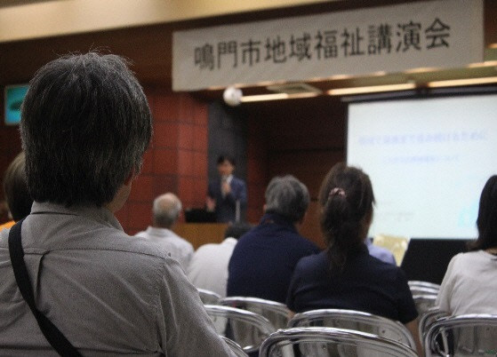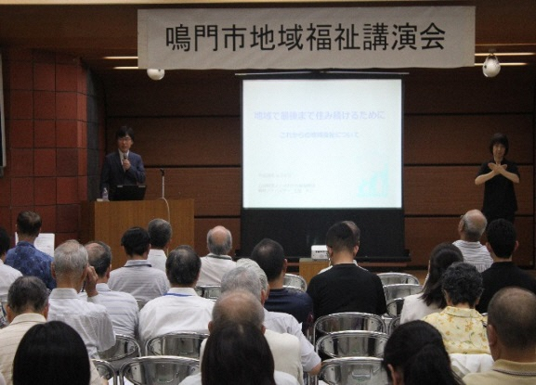

**（３）鳴門市地域福祉計画審議会の開催**

　　　　鳴門市地域福祉計画審議会は鳴門市の附属機関として設置され、各種団体からの代表・公募の市民など１８名の委員で構成されています。第１回審議会では市 長、市社会福祉協議会会長から地域福祉計画、地域福祉活動計画についての策定内容・方法について審議されるよう諮問、依頼がそれぞれなされました。

また市民会議等の設置を承認し、市民会議・地域座談会から出された意見を踏まえつつ審議・検討を行い、本計画の原案を作成しました。

**（４）徳島大学との共同研究**

地域住民と一緒にボトムアップ型の計画作りをしていくため、地域福祉分野における専門機関のひとつである徳島大学と共同研究委託契約を締結しました。徳島大学からは、市民会議や地域座談会における住民意識の醸成、地域課題の抽出に関して、専門的技術、知識、手法の提供が行われました。市民会議や地域座談会には教員と学生が参加し、出された意見を記録し、データとして整理したのち分析を行いました。分析結果は市民会議、地域座談会の中で住民等に対して情報提供を行い、本計画にも「地域座談会を通じて見えた鳴門市の課題」として記載されています。また、市民会議や地域座談会に参加した市民を対象としたアンケート調査を実施し、地域住民の地域に対する意識や市民会議参加前後の意識の変化を分析しました。

**（５）市民会議の設置・開催**

　　　　「鳴門市地域福祉計画審議会」において「市民会議」の設置が承認され、合計１０回の市民会議を開催しました。

市民会議は６０名の委員で、公募による市民、**鳴門市地域福祉計画等策定プロジェクトチーム**等のメンバーで構成されます。市民会議では市民会議委員の福祉意識の醸成のための講義や地域座談会開催へ向けた座談会形式のグループワークを通して意見交換の手法を学びました。

**＜市民会議の開催経過＞**

第１回市民会議：『結団式』　（平成２８年１２月１０日）

第２回市民会議：『市民会議における市民・職員・学生の役割』

（平成２９年１月２２日）

第３回市民会議：『地域座談会の進め方』　 （平成２９年２月５日）

第４回市民会議：『活発な意見交換の方法』（平成２９年２月２６日）

第５回市民会議：『福祉資源マップの作り方』（平成２９年４月９日）

第６回市民会議：『地域の課題を引き出す』（平成２９年５月２１日）

　　　 第７回市民会議：『鳴門市の福祉課題を考える』 （平成２９年７月９日）

　　　 第８回市民会議：『地域の課題解決の道筋を示す』（平成２９年９月３日）

市民会議委員は市民会議において研修を重ねながら、担当地区の地域座談会へ参加し、住民との意見交換のなかでファシリテーターとしての役割を担いました。

地域座談会に市民会議委員が参加することにより、住民だけではまとまらない議論や、意見交換が活発になりづらかったグループでも、時間が経つにつれ、テーマに沿った活発な意見交換がなされるようになり、地域における課題の抽出・把握につながりました。

さらに市民会議のなかで地域住民の課題・目標の集約・報告を行い、各地域の現状を市民会議にフィードバックし、情報共有を行うことにより計画の策定のための活動を実施しました。

**★鳴門市地域福祉計画等策定プロジェクトチームとは★**

**地域福祉計画及び地域福祉活動計画を一体的に策定するにあたり、市の関係部局に所属する職員及び鳴門市社会福祉協議会の職員により計画策定に必要な事項を検討するために鳴門市地域福祉計画審議会により設置されたプロジェクトチームです。**

**（６）地域座談会の開催**

　　　　地域における身近な課題を明らかにするため、**地区社会福祉協議会**を単位とした１３地区において、各５回の地域座談会を実施しました。

　　　　地域座談会の参加者は地域でお住まいの方、また地域において勤務されている方とし、参加者は６～８人の班に分かれて、市民会議委員と共にグループワーク形式で意見交換を行いました。各回でテーマを設定し話し合いがなされ、様々な意見・地域課題・地域目標等が出されました。また地域座談会には立場や職種、世代を超えて多くの方にご参加いただき、延べ合計**１，５４８**名の地域住民の皆様にご参加・ご協力いただきました。

**＜地域座談会の開催経過＞**

第１回地域座談会（平成２９年３月８日～平成２９年４月１日）

テーマ：『地域の魅力』について

第２回地域座談会（平成２９年４月１２日～平成２９年５月１２日）

テーマ：『地域の福祉資源マップ』について

第３回地域座談会（平成２９年５月２７日～平成２９年７月２日）

テーマ：『地域の生活課題と解決役割』について

第４回地域座談会（平成２９年９月１０日～平成２９年１０月１日）

テーマ：『地域コミュニティ再生に向けての課題解決方法』について

第５回地域座談会（平成２９年１０月７日～平成２９年１１月７日）

テーマ：『地域の重点課題の解決方法』について

　　　　地域座談会は鳴門市地域福祉計画及び、鳴門市地域福祉活動計画を策定するための課題（ニーズ）を把握し抽出することを目的として行いました。『地域が感じている生の声』を市（行政）・市社会福祉協議会の職員が直接聞くことにより、行政から住民・地域へ発信する計画では無く、地域から上がってきた声を盛り込む、いわゆるボトムアップ型での計画策定を行いました。

**★地区社会福祉協議会とは★**

**住みやすい地域社会づくりを目指して、住民がすすんで福祉活動へ参加できるように作られた組織です。自治会や民生委員、消防団、ボランティア等各種様々な団体や個人がより良い地域づくりを目指すために地域の様々な団体や個人が横の連携をつくり、協力し合って地域の福祉問題や課題解決に取り組むために組織されました。**

**鳴門市内には１３地区の地区社協が設置され、地域独自の特色ある事業が実施されています。**

**【鳴門市内の地区社協一覧】**

**木津神地区社協、中央地区社協、斎田地区社協、黒崎地区社協、桑島地区社協、川東地区社協、里浦地区社協、鳴門東地区社協、鳴門西地区社協、瀬戸地区社協、**

**大津地区社協、北灘地区社協、大麻地区社協**

**（７）情報提供**

計画策定の過程を鳴門市公式Ｗｅｂサイトで随時情報提供するとともに、パブリックコメント手続きを実施し、計画の策定手続きを行いました。

**＜市民会議の様子＞**

**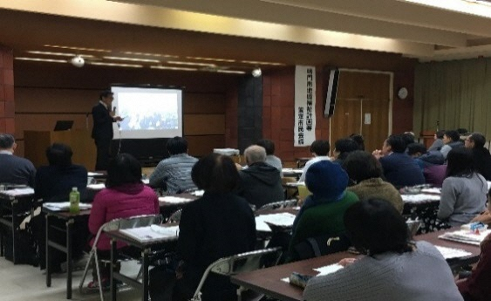　　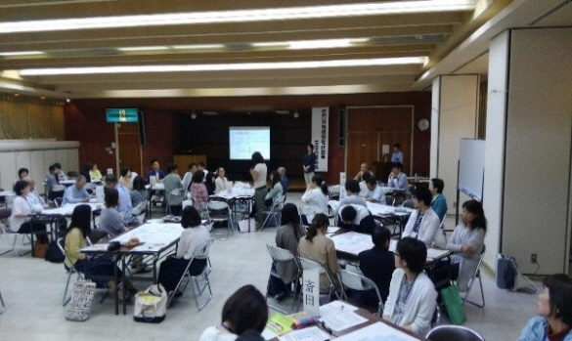**

**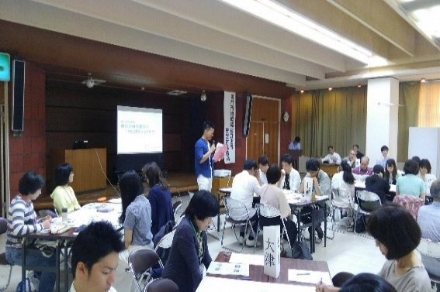　　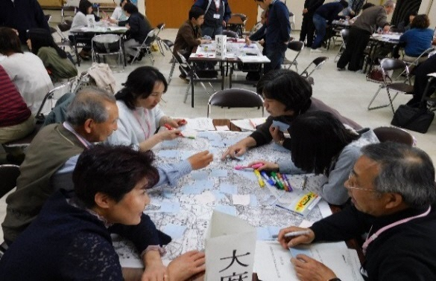**

**＜地域座談会の様子＞**

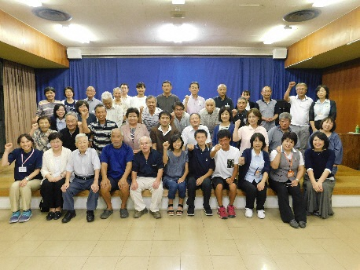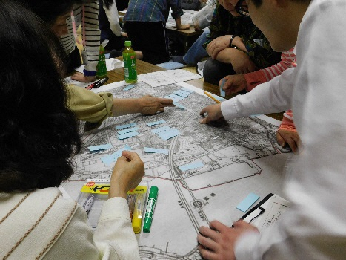

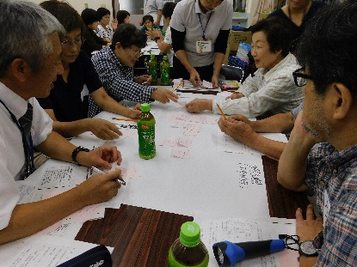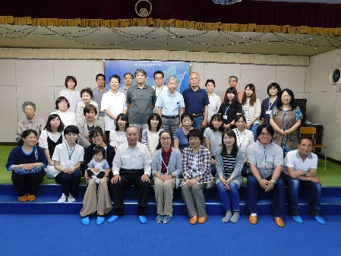

**第２章**　**現状 と 課題**

**第１節　地域座談会から見た現状と課題の整理**

各地区にて開催した地域座談会において、グループワークで出された課題を以下の方法で調査・分析を行いました。

**１　調査方法**

**（１）目的**

　　　　鳴門市住民が考える、鳴門市の地域の現状を検証しました。

**（２）調査方法**

　　　　鳴門市を１３地区に分けて、各地区で３回の地域座談会を実施しました。地域座談会では、①地域の魅力、②地域の福祉資源、③地域の課題と解決役割の３つのテーマに関してグループワークを行い、地域の状況を抽出し、情報の共有と意見交換を行いました。

**（３）調査期間**

　　　　平成２９年３月８日～７月２日

**（４）調査項目**

　　　　 地域の魅力：住民が感じる「地域の魅力」「自慢できること」

地域の福祉資源：住民が利用する利用しないけれど知っている「福祉資源」

地域の課題と解決役割：住民が普段の生活で「困っていること」「不安に感じること」、将来(１０年後くらい)「困るかもしれない」「不安に感じると」

上記の調査項目について、地域座談会の参加者に、該当する事柄を付箋に書き出してもらいました。

**２　分析結果**

**（１）鳴門市住民の問題意識**

地域座談会を通じて抽出された課題は、地域で暮らす住民が日常的に「困りごと」、「課題」と感じている事柄です。それらの課題を地区ごとに分類して比較すると、地域コミュニティ、移動手段、環境・空き家・空き地に関して、すべての地区に共通の課題であることが分かりました。一方で、人口減少・少子高齢化、生活上の困りごと・生活関連サービス、防災・防犯、子ども・子育ては、地区の事情により課題の捉え方に違いがみられました。

**（２）全地区共通にみられた課題**

①　地域コミュニティ

各地区では、自治会・町内会をはじめ、婦人会、民生委員・児童委員、消防団、地域行事、祭事、神社管理、清掃活動など様々な地域活動の取り組みが行われています。これら地域活動において、参加者の減少や担い手不足が課題となっています。また、参加者や役員の高齢化が進む中、若い世代の参加が少なく、地域活動の世代交代が進まない現状があります。

地域活動停滞の要因の一つに、住民同士が日常的に挨拶を交わす機会が少ないなど、地域住民の関係が希薄化している可能性が高いと考えられます。特に、高齢者と若い世代との交流、あるいは障がい者や生活困窮者など自分とは立場の異なる住民との関係づくりには難しさを抱えていることがわかりました。

今回の地域座談会では、高齢者や既存の地域コミュニティの住民の参加が多く、新しい地域コミュニティの住民や子育て世代の若い住民や障がい者などの参加が少ないことが課題として残りました。多様な人々が参加し地域の将来を考える機会が重要であるとの認識を共有し、参加を促すためにどのような呼びかけが必要なのか、という点が今後の課題となりました。

②　移動手段

鳴門市では、近所にあった個人経営の小さな商店や診療所が少なくなり、大型量販店やスーパー、総合病院などが増えてきており街の様子が変化しています。買い物や通院には車が必要な場合が多く、高齢者や子どもは買い物や通院の際には家族をはじめとした周囲の協力が必要となります。その結果、移動に関して家族の負担が増えること、一人暮らしの高齢者では移動に関しての協力が得にくいことが課題としてあげられました。さらに、高齢になり免許返納を求められても、買い物や通院に支障が出るため返納が出来ない人も多く、高齢ドライバーの交通事故にも不安が残るという意見がありました。

鳴門市内の公共交通機関については、バス・船の便数が少ない、バス路線が幹線を中心に運行しており利用できない地域がある、また歩行困難などバス停までの移動に問題を抱えるなどの課題があります。コミュニティバス等をはじめとするバス運行の仕組みなど新たな移動手段の模索が必要との声がありました。

③　環境・空き家・道路

人口減少が進み、街のなかに空き家や空き地が目立つ。空き家や空き地の放置により、家屋の崩壊、雑草の繁茂、野良猫や野良犬の繁殖、ごみの不法投棄などの環境悪化が課題としてあがりました。空き家・空き地の管理は、所有者との交渉が必要であり、住民だけで解決することは難しい。住民と行政が協力して対応を考える必要があます。

住環境の課題について、道路整備に関する指摘がありました。例えば、道幅の狭さ、街灯の少なさ・暗さ、道路の陥没。また、大雨の際に冠水する道路など、道路の整備全般について言及がありました。

そのほか、鳴門市の多くの地区ではゴミ拾いや植栽などの美化活動、リサイクル活動が盛んに行われている。しかし、海や山へのごみの不法投棄、一部住民にゴミ出しのルールが守られていない点が課題となります。

**（３）地区により傾向の違いがみられた課題**

①　人口減少・少子高齢化

　　　　　鳴門市全域では、人口減少・少子高齢化の傾向が進んでいますが、地域座談会では住民のこの点に関する問題意識が地区により異なる様子が把握できました。課題として、住民の減少が問題としてあげられたのは、桑島・川東・大津・中央・北灘・鳴門東の地区であり、人口減少でも特に子どもや若い世代の減少を問題として捉えていたのが斎田・黒崎・瀬戸・大麻・里浦地区でした。

また、鳴門西・木津神地区では住宅地の整備やマンション等の建設で旧来からのコミュニティに域外からの流入した新しい住民のコミュニティが出来ています。その新しい住民に地域活動への参加を促すことの難しさが課題としてあります。

②　生活上の困りごと・生活関連サービス

鳴門市において生活必需品と医療福祉の確保は、重要な課題の一つです。スーパーが遠く生鮮食料品を手に入れるために車が必要であることから、家族の負担増大や一人暮らし高齢者の買い物に関する課題があげられたのは、桑島・瀬戸・大麻・川東・大津・中央・北灘・鳴門西・木津神・里浦の地区でした。その解決策として、移動スーパーや宅配サービスの充実を求める声がありました。

生活必需品の確保に加え医療へのアクセスを課題としてあげたのは、木津神・里浦、医療に加え福祉の不足は北灘、医療と福祉さらに金融機関の不足は、瀬戸・鳴門東で課題にあがりました。

生活上の困りごととして、ゴミ出しマナーや資源回収の徹底が進まないこと、一人暮らし高齢者のゴミ出しが困難との指摘があったのは、斎田・川東・大麻・中央でした。中央地区では、高齢になり体力が衰えるとお墓の草刈りやお墓参りが難しくなるとの声もありました。

③　防災・防犯

鳴門市では、防災活動に関して積極的に取り組む地区が多く、実際に避難訓練を実施した経験や地域座談会において避難場所等を地図で確認したことで新たに課題を認識した地区がありました。桑島・黒崎・斎田・川東・大麻・鳴門西・鳴門東の地区では、居住地から遠い場所や高い所にある避難場所もあり、高齢者や障がい者は移動が困難であること、避難場所までの情報表示が少ないなど、避難する際に起こる課題が指摘されました。また、瀬戸・大津・中央・木津神・里浦の地区では、防災活動の取り組みを始めて間もないことや避難場所などの情報が広く住民に伝わっていないなどの理由から、避難場所が少ない、避難場所を知らないとの声もありました。また、人口の減少等により、防犯上不安に思うという声もありました。

④　子ども・子育て

　　　　　各地区ともに、地域の将来を担う子どもに対する問題意識は高いことがわかりました。その中で、地域座談会に子育て世代が参加した桑島・黒崎・川東・大津・大麻・中央・鳴門西・木津神の地区では、地域に子供の活動が少ないこと、引きこもりや不登校の子どもへの支援、共働き家庭の子どもたちの放課後の居場所、子どもたちが気軽に遊ぶことのできる近所の公園が少ないなどの課題があがりました。斎田地区では、道路が狭く子どもの通学時間に交通量が多いことから、特に子どもの交通安全に関して不安であるとの声がありました。桑島・瀬戸・里浦・北灘・鳴門西・鳴門東の地区では、統廃合で学校がない、今後なくなるなど、地域に子どもが少ない現状が続けば、将来的に人口減少・少子高齢化が加速するとの問題提起がありました。また地域座談会に子育て世代が参加できなかった地区では子どもの課題が具体的にあがらず、地域座談会への若い世代の参加が課題として残りました。

⑤　家族・地域の変化、高齢者の見守り・介護、障がい者の生活・福祉、将来の不安等

　　　　　これらの項目についての課題は地区ごとに意見の出現率の差が大きいものがありました。しかし、独居高齢者支援、老々介護の問題、介護等の担い手不足、障がい者支援や将来への不安、跡継ぎ・後継者不足などが、多くの地区において課題としてあがっており、時代経過による社会変化や様々な問題に対応するため、地域で支え合いの仕組みをどのように構築するのか、検討する必要があります。

**第２節　福祉活動実践者から見た課題**

市民会議において福祉活動実践者が考える課題について整理を行いました。第７回の市民会議においては、市民会議委員に加え、分野・テーマ別に福祉活動実践者をお招きし、１０のグループに分かれて意見交換をしました。

この市民会議を通じて抽出された事柄は、地域で福祉活動を実践している事業者・ボランティアが活動・支援を行う上で「課題」と感じている事柄です。それらを整理すると、大きく分けて、『地域の繋がりの希薄性』、『支援の情報・理解不足』、『居場所・担い手の必要性』、『要支援対象者（障がい者や認知症高齢者）の支援内容や制度の理解』、『相談窓口の（認識）不足』についてあげられました。

**○第７回市民会議の意見交換のなかで出た主な意見**

この市民会議を通じて出た意見について、グループ（テーマ別）ごとに整理を行いました。

①高齢者の生活、②要介護高齢者の生活、③多世代交流を推進、④障がい者の生活、⑤障がい者の社会参加、⑥子育て支援、⑦認知症高齢者等の権利を守る、⑧生活困窮者支援、⑨自主防災活動の促進、⑩美化活動の今と今後

①　『高齢者の生活』及び

②　『要介護高齢者の生活』について

　　　地域の繋がりが希薄となり、高齢者の生活を支える身近な支援者や、有償ボランティア等の担い手が少なくなっていることが、高齢者の将来の不安になっています。支援を必要としている人に対して支援機関や制度の情報が行き渡っておらず、制度の利用につながっていない、相談窓口の連携不足の課題などがあげられました。

また、本人が認知症であることを理解できず、家族や地域支援者もそれを認めない場合の支援の課題があります。独居の高齢者についての移動・ゴミ出し等生活課題についても課題としてあげられ、地域で要介護高齢者に対する知識・理解を深めてもらい、地域で支え合っていく支援が必要という意見がでました。

③　『多世代交流を推進』について

民間の居場所、公的な居場所も含めて、子どもから、高齢者まで気軽に集まれる居場所が必要である、また外国や地域外から若い世代の参加が増えると、後継者・担い手も増えてくるという意見がありました。

④　『障がい者の生活』及び

⑤　『障がい者の社会参加』について

障がい者の生活や、社会参加の課題となっていることに障がい者への理解が進まないことがあげられました。日常的に障がい者とコミュニケーションをとる機会が少なく周囲の理解が進まないこと、結果、なかなか外にでられずに社会参加・就労支援につながらないという課題があげられました。

⑥　『子育て支援』について

子育て支援の課題としては、親子のコミュニティが孤立していることがあげられました。また子育てに関して相談しようとしても相談窓口の不足あるいは認知不足により、相談できなかったりする、という課題があります。

⑦　『認知症高齢者等の権利を守る』について

権利擁護が必要な認知症高齢者の方は独居の方が多く、家族も高齢であることが、多い。地域住民の理解を得て早い段階で、成年後見等制度につなげて、より長く住み慣れた地域で生活を続けられるように支援していく必要があります。

⑧　『生活困窮者支援』について

高齢、疾病、保育等の問題により就労が出来ずに、貧困に陥ることが多く、いかに就労支援につなげるかが課題となっています。市では就労支援事業として『鳴門市生活自立相談支援センター　よりそい』を設置し支援していますが、周知・広報が不足しているという課題があり、また生活困窮者自身の就労意欲向上に向けた取り組みの必要性がある。という意見がありました。

⑨　『自主防災活動の促進』について

市民の災害に関する意識が低い、市民が災害に関するマップの存在を知らないなど情報の発信・周知、伝達不足という意見がありました。

⑩　『美化活動の今と今後』について

地域での美化活動を行う者の減少、担い手の高齢化が進んでいる等課題があがりました。個人の環境美化の意識を変えていくためにも情報発信は必要であり、地域内、他団体とのつながりを作ることにより、人材の確保をしていく必要があります。

**＜第７回　市民会議の様子＞**

**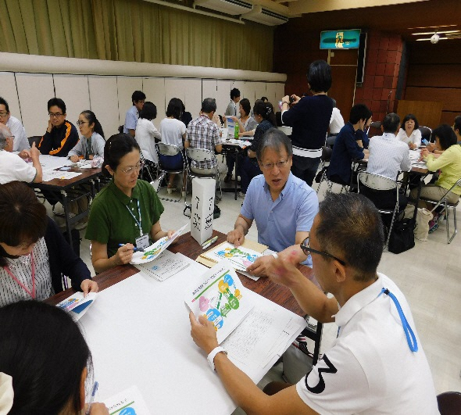　　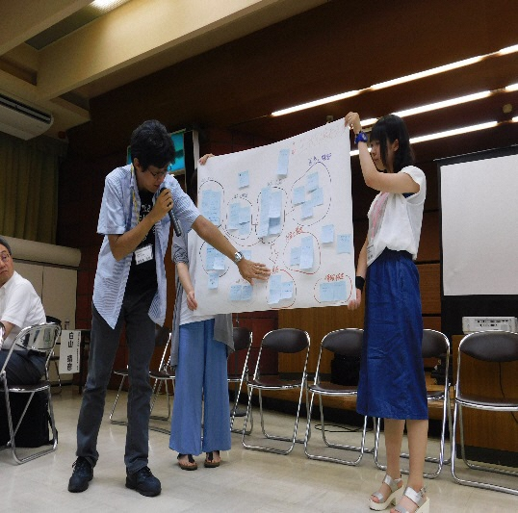**

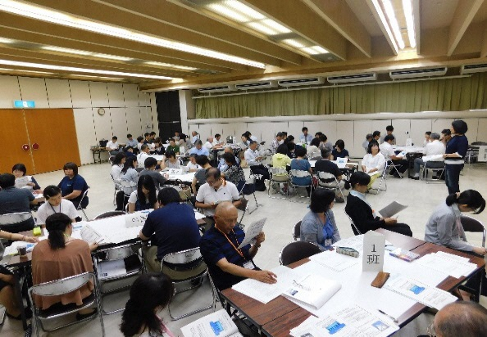　 　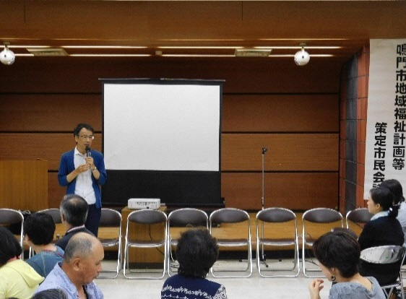

**★市社会福祉協議会に期待される役割★**

**第６回市民会議及び第３回地域座談会において地域課題の解決役割を４項目（自分・家族や隣近所、町内・地域の住民、社会福祉協議会、行政）に分けて意見交換するなかで、市社会福祉協議会が解決すべき課題についての分類が少なく、市社会福祉協議会が担う役割がわからないとの意見が多くありました。また、アンケート調査によると市社会福祉協議会について「名前も活動内容も知っている」と回答した人は約１７％にとどまり、市社会福祉協議会の活動内容の認知度の低さが目立ちました。その一方、市社会福祉協議会に期待する支援として、「住民による見守りや支え合い活動の支援」や「気軽に相談できる福祉相談窓口の充実」などの支援という意見もあげられ、地域福祉の推進における市社会福祉協議会への期待は益々高まっています。**

**★市社会福祉協議会とは★**

**市社会福祉協議会は、市民と同じ視点から、きめこまかい地域福祉活動を推進する組織です。誰もが住み続けたいと思える地域づくり、安心して生活が出来る福祉のまちづくりをめざし、地域の皆様やボランティア、企業団体、福祉、保健などの関係者、行政機関の協力を得ながら共に考え、実行していく地域福祉推進のための民間の社会福祉団体です。民間組織としての「自主性」と広く市民の皆様や各種関係者に支えられた「公共性」の2つの側面を併せ持っています。地域が抱えている種々の福祉課題を地域全体の課題として捉え、その活動を通して福祉コミュニティづくりと地域福祉を推進することを目的のひとつとしています。**

**その運営は国・県・市からの補助金や委託金、共同募金の配分金、社協会費、そして市民の皆様からの寄付金などを財源として成り立っています。**

**第３章**　**課題の解決目標**

**第１節　計画の基本理念**

　私たちは地域の一員として地域の様々な人たちと協力して生活を送っています。地域には高齢者、障がい者、子どもなど支援が必要な人や、サービス事業者、各種団体、NPOやボランティアの活動をしている人、今活動をしていなくても福祉に興味を持つ人など様々な人がいます。誰もが住み慣れた地域で安心して暮らしていくことができ、誰もがいきいきと生活できる鳴門市にするためには、支え合い、学び合い、協働する仕組みを作ることが求められています。市及び市社会福祉協議会は、本計画の基本理念を**『みんなが考え、安心してしあわせに暮らすことが出来る地域共生社会の実現』**とし、地域と行政と社協が協働してみんなが主役の新たな地域福祉社会づくりを推進していくことを目的とするものです。

**【鳴門市地域福祉計画の基本理念】**

**みんなが考え、安心してしあわせに暮らすことが出来る地域共生社会の実現**

**第２節　計画の基本目標**

**１　３つの基本目標**

地域座談会等より抽出した課題は大きく分類すると以下のとおりです。これらの複合的な地域課題の解決を推進するために本計画において３つの基本目標を定めました。

**＜地域座談会から抽出された地域課題＞**

**人々の関係に関する課題**

子ども・子育て

人口減少・少子高齢化

地域コミュニティ

**生活支援に関する課題**

移動手段

家族・地域の変化

生活関連サービス

高齢者の見守り・介護

障がい者の生活・福祉

将来の不安

**生活環境に関する課題**

環境・空き家・道路

防災・防犯

**＜基本目標＞**

（1）地域の課題を共に考え、互いに助け合う関係づくり

（2）必要とする福祉サービスを利用しやすい体制づくり

（3）安心・安全に地域で生活できる環境づくり

　この３つの目標において目指すべき施策の方向性を展開していきます。

**（1）目標：地域の課題を共に考え、互いに助け合う関係づくり**

誰もが地域で安心して暮らしていくためには、住民一人ひとりが地域福祉を理解することが重要であり、地域の誰もが互いに「支える」、「支えられる」関係であることを認識し、地域福祉の一端を担っているという意識が必要です。地域での支え合いは住民間でつながり、住民同士が出会い、互いにコミュニケーションが豊かになることで強固なものとなります。こうしたことから市民意識の醸成を図るとともに立場や世代を超えた人と地域がつながり、地域の課題に対して「支え合う関係」の人と地域づくりを目指します。

**（2）目標：必要とする福祉サービスを利用しやすい体制づくり**

すべての地域住民が個人として尊重され、権利が守られるとともに、福祉サービスが必要となったときに必要なサービスを選択でき、適切に利用できることが必要です。また地域住民が生活のなかで困った時には必要な福祉サービスについて、情報が適宜入手しやすくすること、またなんでも気軽に相談できる窓口の充実が必要です。福祉サービスに関する情報提供を推進するとともに、福祉ニーズに応じた相談や支援を受け、自らの意思と判断のもと、住み慣れた地域で安心して日常生活をおくることが出来るような体制づくりを目指します。

**（3）目標：安心・安全に地域で生活できる環境づくり**

少子高齢化や家族構成の変化の進展、また個人のライフスタイルや価値観の多様化などにより地域社会は大きく変わっています。それにより、孤独死や虐待、引きこもり、ニートといった、公的な福祉サービスの対象となりづらい制度の狭間や複合的な問題、また災害時の避難に関するものから健康面での不安や悩みなど多岐にわたった問題があります。

　誰もが地域で安心して安全に暮らしていくためには、支援が必要な人が地域のなかで孤立することなく地域全体で寄り添い、支援を行うことが大切です。よって、市（行政）はもとより、住民、地域活動者、事業者など多様な主体が連携して支援を要する人を早期に発見すると共に個々の実情を踏まえた支援を行うことを目指します。

**２　『地域福祉活動計画』における地区の行動目標について**

　　地域座談会等で出された意見を中心に、全地区共通の地域課題をはじめ、各地区で傾向の違いがみられた地域課題についてその課題を解決するために、**地域福祉活動計画**を策定します。策定にあたっては、地域でどんなこと（重点課題）に取り組むか、またいつまでに解決するか、より具体的な地区の現状に沿った目標設定などといったことに留意し、地域住民が地域のために関係団体（市社会福祉協議会等）と共に取り組む行動目標の計画として策定します。

**★地域福祉計画と地域福祉活動計画との関係★**

**地域福祉計画が行政計画として市全体の理念としての方向性を示し、地域福祉活動計画は住民活動の実施計画として、地域福祉の推進を目指すものであり、両計画は「対」をなす計画といえます。**

**第３節　課題からみちびきだされるそれぞれの解決役割**

　計画の基本目標の達成に向けて、行政はもとより、市民や地域（地区社会福祉協議会）や市社会福祉協議会がこれまで以上に連携を強めながら取り組みを進めていきます。

地域福祉の推進主体について、公助、自助・互助、共助の考え方を基に、

○公的サービスや制度の提供主体である、市（行政）・・・**公助**

○個人や家族、地域の活動主体となる、住民・地域（地区社会福祉協議会）

・・・**自助、互助**

○市と地域との調整の主体となる、市社協（市社会福祉協議会）・・・**共助**

として、概ね想定されるそれぞれの主体の役割や期待される取り組みを整理しました。

**＜それぞれが中心となって取り組んでいくこと＞**

**地域の課題を共に考え、互いに助け合う関係づくりに向けて**

**地域の福祉活動活性化に向けた仕組みづくりの促進**

**○市が中心となって取り組むこと**

　　・ＮＰＯやボランティアなど市民活動活性化

　　・民生委員・児童委員の活動しやすい環境づくり

　　・市民活動の取り組み支援

・地域活動団体のつながりづくり

**○住民・地域が中心となって取り組むこと**

　　・隣近所での挨拶の奨励と、顔の見える関係づくり

　　・自治会活動や地域活動に立場や世代を超えての参加

　　・ＳＮＳ等を活用しての地域活動の周知

**○市社協が中心となって取り組むこと**

　　・市民活動の役割を分担し、みんなで活動に取り組めるよう支援

　　・定年退職者や転入者などの地域参加への取り組み推進

　　・コミュニティ活動をＰＲして加入促進を図る

**地域づくりに向けた市民意識の醸成**

**○市が中心となって取り組むこと**

　　・地域住民の地域コミュニティの拠点の確保

　　・地域福祉計画の普及・啓発

　　・地域、福祉施設、社会福祉協議会等と連携して幅広い世代に福祉教育を行う

**○住民・地域が中心となって取り組むこと**

　　・地域の人と日常的な関わりをもち、コミュニケーションを図る

　　・子どもを学校行事や地域のイベントに参加させる

・近隣の変化に気を配り、必要な場合は連絡、通報を行う

　　・ボランティア活動に参加する

**○市社協が中心となって取り組むこと**

・地域活動の支援者の研修会、交流会を開催してスキルアップを図る

　　・幅広い世代が参加できるような地域行事の活性化

　　・地域の保育所（園）、認定こども園幼稚園や学校などとタイアップした地域福祉

活動を行う

　　・地域住民・企業・学校等が行うボランティア体験に協力する

**必要とする福祉サービスを利用しやすい体制づくりに向けて**

**福祉サービスの適切な利用の促進**

**○市が中心となって取り組むこと**

　　・地域共生社会の実現にむけた取り組みの模索

**○住民・地域が中心となって取り組むこと**

・福祉に関する行政サービスの情報収集

　　・困りごとを気軽に相談できる場づくり

**○市社協が中心となって取り組むこと**

・各分野の公的制度等の狭間や複合的な課題への対応

・総合相談体制の充実

・地域のニュースを情報発信し、常にみんなに知ってもらい、関心をもってもらうこと

**安心・安全に地域で生活できる環境づくりに向けて**

**支援を必要とする人を支えるネットワークづくりの促進**

**○市が中心となって取り組むこと**

　・保健、医療、介護、福祉などの連携による包括的な地域ケア体制の構築

　・地域の防災力向上のための支援

　・災害時要援護者支援

**○住民・地域が中心となって取り組むこと**

　　・一人ひとりが隣近所に声かけ、気づきに努めること

　　・支援が必要な人の情報把握に努める

　　・日ごろから避難場所や危険な場所を確認しておくこと

　　・高齢者や障がいのある人などが住んでいる家庭を把握しておくこと

　　・地域の防災マップを作成しておくこと

**○市社協が中心となって取り組むこと**

　　・地域と社協、地域と地域のつながりを密にして、見守りを行うこと

・高齢者、障がい者、子ども等各分野の事業所間の連携と情報交換を行うこと

　　・住民、高齢者施設、障害者施設、保育所などと協力しながら防災訓練を行うこと

**地域での自立した生活の支援**

**○市が中心となって取り組むこと**

　・生活困窮者への支援

　・権利擁護の推進

**○住民・地域が中心となって取り組むこと**

・孤立防止対策の推進

・軽易な生活課題への対応

・困ったときはあきらめず、抱え込まず、自ら声を上げること

**○市社協が中心となって取り組むこと**

・身近なふれあいの場を増やし、助け合いの気持ちを根付かせること

　　・助けを求めることへの抵抗感を少なくする環境づくり

**第４章**　**施策の展開**

**第１節　重点施策**

本章では、基本理念を達成するために、『第３章 課題の解決目標』を踏まえ、重点的に推進していく施策として次のように位置づけ、推進していくものとします。

　生活課題が多様化・複雑化している昨今においては、行政はもとより、市民や事業者などがこれまで以上に連携を強めながら、取り組みを進めていく必要があります。

**【計画の施策体系図】**

**みんなが考え、安心してしあわせに暮らすことが出来る地域共生社会の実現**

**基 本 目 標**

人づくり　・　地域づくり

**安心・安全に地域で生活できる環境づくり**

**必要とする福祉サービスを利用しやすい体制づくり**

**地域の課題を共に考え、互いに助け合う関係づくり**

**施策の展開**

**地域での自立した生活の支援**

**地域の福祉活動活性化に向けた仕組みづくりの促進**

**福祉サービスの適切な利用の促進**

**支援を必要とする人を支える地域ネットワークづくりの促進**

**地域づくりに向けた市民意識の醸成**

**重 点 施 策**

**地域共生社会の実現に向けて 等**

**災害時要援護者（避難行動要支援者）対策**

**社会的孤立者・生活困窮者への支援**

**地域の福祉活動活性化に向けた仕組みづくりの促進**

**①　地域コミュニティの再構築**

近年では核家族化やライフスタイル、価値観の多様化などによる、地域とのつながりの希薄化に伴い、地域でつながる機会が少なく、機会があったとしてもなかなか地域活動等に参加できない実態もみられます。またアンケート調査においても｢親しくつきあっている近隣者がいる｣と回答した人は全体の約１９％にとどまっており、地域座談会においても近所の人との付き合いが少ない、近所の人の顔も知らない、などが課題としてあがっています。

複雑化する様々な地域課題を解決するためには、より多くの人が地域に居場所を見出し、顔の見える関係を作ることが必要となってきます。本市において主に高齢者を中心とした身近な交流の場として「いきいきサロン」が展開されています。「いきいきサロン」の運営主体は、地域住民等であり、住民主体の居場所といえます。

今後はさらなる仕組みとして、高齢者を始め、障がい者、子どもなどといった多様な住民が何でも話し合える、居場所づくりの検討を行います。

地域住民や事業者、団体が立場や世代を超えて、お互いを認め合いながら、支え合いながら活動を行っていく地域の仕組みづくりを目指します。

**②　民生委員・児童委員及び主任児童委員の活動の充実**

地域における福祉活動の担い手である民生委員・児童委員、主任児童委員の活

　動を推進するため、地域への民生委員等の活動内容・活動目的の周知を推進します。また民生委員等の研修を民生委員児童委員協議会事務局（市社会福祉協議会内）と連携しながら充実させ、民生委員・児童委員及び主任児童委員の資質の向上も含めた活動の充実を図ります。

**★民生委員・児童委員の活動★**

**地域住民の身近な相談相手である民生委員・児童委員は日々地域において活動しています。**

**高齢者の一人暮らしで心細い、子どものことで身近に相談相手が欲しい。福祉サービスについて知りたい。このような身のまわりの困りごと・悩みごとは少なくありません。**

**民生委員・児童委員はそのような地域の中に埋もれている悩み事や問題を見つけ出し、解決する手助けをします。**

**一人暮らし高齢者の方の見守りや訪問、子どもが生まれた時の赤ちゃん訪問活動など地域住民が安心・安全に暮らすことのできるように日々活動しています。**

**地域づくりに向けた市民意識の醸成**

**①　地域づくりに向けた市民の福祉意識の醸成**

　　　地域や学校における地域福祉活動の体験や学習の機会などを通じて、子どもから大人まであらゆる地域住民同士が、異なる世代や立場を認め合い、支え合いながら『共に生きる』という福祉意識を醸成することを目指します。

また地域の課題を自らの課題として受け止め、少しでも地域の担い手として関わる人が増えるよう地域福祉に関する普及啓発を図っていきます。

**②　地域の福祉活動周知啓発**

　　　アンケート調査において地域の活動に参加していないという理由について最も多かった回答が｢地域活動のことを知らない｣で約４１％ありました。このことからも、地域活動に参加していない人への地域活動参加の呼びかけや、周知が必要であり、子育て世代や若い世代への周知は特に重要となっています。

市や市社会福祉協議会をはじめ関係各団体等が連携して、積極的に地域活動の周知を行うと共に参加を促し地域福祉の発展を推し進めていく必要があります。

**福祉サービスの適切な利用の促進**

**①　地域共生社会の実現に向けて**

地域福祉を「我が事・丸ごと」として捉え、支援を必要とする住民が抱える多様で複合的な地域の生活課題について、地域住民や福祉関係者による把握がなされ、関係機関との連携による課題解決が図られることを目指します。

住民の身近な圏域として、鳴門市には１３の地区社会福祉協議会等があります。市社会福祉協議会の調整により、分野を超えて地域の生活課題について総合的に相談に応じ、課題解決のため関係機関と連絡調整等を行う組織としての体制整備を進めていきます。

**②　鳴門市社会福祉協議会の体制整備**

　　　社会福祉協議会は社会福祉法において、地域福祉を推進するうえで中核的な役割を担う団体として位置づけられ、地域における様々な団体の参画を得て構成されています。またその内部組織として地区ごとに地区社会福祉協議会が組織され、地域の住民の自発的・自主的な活動が展開されています。

　　　地域と行政との協働関係を築く上で、コーディネーターとしての社会福祉協議会の役割は大きく、とりわけ多くの市民から期待されている地域との「つなぎ手」、「相談窓口」として、公的制度の狭間や複合的な地域課題の解決へ向けて積極的に取り組む役割を担う組織となることが求められています。

　　　今後よりいっそう地域と共に福祉活動を推進していく組織として鳴門市社会福祉協議会が本来担うべき役割に取り組むことが出来る体制づくりを支援していきます。

●　身近な相談窓口の確保

　　　　高齢者、子ども、障がい者などの様々な制度・施策の枠組みにとらわれず、総合的に相談に対応する窓口を１３地区社会福祉協議会単位に設置することを目指します。相談には地区社会福祉協議会の枠組み以外にも地域の情報に詳しく住民の立場に立って相談に応じ、必要な援助を行う民生・児童委員をはじめとした地域ボランティアが一次的に対応し、相談者が相談しやすい体制を目指します。

相談場所については既存の公共施設を活用するほか社会福祉法人の運営する社会福祉施設、民間事業者等との協力体制をとれるよう検討を行い、身近な相談場所の確保を図っていきます。

●　地域福祉のコーディネーターとしての役割の充実・強化

　　　　１３地区社会福祉協議会各地区の相談窓口が対応した事例のうち、地区だけでは対応が困難な事例やより広域での対応が必要な事例に対応するため、市社会福祉協議会の地域福祉推進のためのコーディネーターの役割を強化します。また、地域福祉のコーディネーターには市社会福祉協議会と地域で活動する相談窓口との調整の役割を付加し、地区社会福祉協議会ごとの地域福祉活動と専門機関による支援が円滑に機能するよう体制の整備を図ります。

　　　　また、地域における身近な相談窓口を設置していくにあたっては、市社会福祉協議会が中心となり、適切に役割を担うことのできる地域人材の育成や研修を実施していけるよう支援を積極的に行うと共に市社会福祉協議会において職員のコーディネート力の一層の向上に努めます。

**＜鳴門市社会福祉協議会における地域福祉コーディネーターの役割＞**

**各専門機関**

**連携・協働**

**解決**

**解決**

**相談支援・調整**

13地域　地区社会福祉協議会【相談窓口】

**地域課題**

**地域課題**

**解決**

**地域課題**

**支援を必要とする人を支えるネットワークづくりの促進**

**①　ネットワークの構築**

地域での見守りや交流活動のなかで、本人、家族などの変化に気づいた人が相談できる窓口として民生委員・児童委員、市社会福祉協議会、地区社会福祉協議会等があります。それらの窓口としての認知度の向上、また福祉分野の専門機関等が相談に対して迅速にバックアップできる総合的な相談体制の確保に取り組みます。

**②　助け合い活動の充実による生活支援体制の整備**

　　　地域の身近な場所に高齢者を始め誰もが気軽に集える場所があり、各地域で様々な住民主体の介護予防が行われ、住民間の日常的な交流を通じて見守り、掃除や買い物のサポートといった随時対応の様々な助け合いが行われている地域づくりを推進します。

　　具体的には、地域において、ニーズ把握や関係者間の情報共有、様々な主体による多様な取り組みのコーディネート機能等を担う「生活支援コーディネーター」を配置するとともに、多様な関係主体間の定期的な情報共有を図り、助け合いの仕組みづくりや活動の拠点づくりを推進する「協議体」を設置するものとし、生活支援コーディネーターと協議体、地域住民や行政等の連携による取り組みの推進を図ります。

**③　災害時要援護者（避難行動要支援者）対策**

　　　地震や津波、豪雨、土砂災害などの発生時に、高齢者や障がい者など災害発生時に自力での避難が困難な人を「災害時要援護者（避難行動要支援者）」としてあらかじめ把握する必要があります。

　　　民生委員・児童委員や自主防災会が平常時においても普段の生活の中で地域による見守りに努めるとともに、地域と行政が一体となって、災害時に要援護者を支援する情報伝達、救助等の体制整備を図るものとし、地域住民の協力を幅広く得て地域における支援者を確保するなど、支援体制を確立することに取り組んでいきます。

**④　新たな移動手段の確保等施策の考察**

移動手段の課題については地域座談会内で課題として多くの意見がでた項目の１つです。また計画策定のためのアンケート調査においても｢交通の便や移動手段に関すること｣に不安を抱えていると回答した人は約２２％と多くの人が移動手段を課題と感じています。

現状として鳴門市内の既存の公共交通路線の拡充にはある程度の限界があります。そのため、新たな移動手段の施策を検討する必要が生じています。地域コミュニティ内において支え合いによる乗り合いや有償ボランティア等による移動手段の仕組みづくり、また買い物に行くための移動手段の課題に対して、既存の移動販売サービスや配食、宅配の周知など、柔軟で利用しやすい移動手段の確保や充実に向けた検討を進めていきます。

**⑤　空き家の課題対策**

安心・安全に地域で生活するための施策として、地域座談会でも課題とされた空き家に関する対策が必要となってきています。

空き家については管理責任が所有者等にあることを理解してもらうとともに、関心をもって問題に取り組んでもらえるよう、意識啓発に取り組んでいきます。

老朽化し危険な空き家については災害時に危険を及ぼす恐れもあるため、除却を促すとともに、使用可能な空き家や除却後の跡地については、有効活用を促します。空き家の問題は地域と密接な関わりがあることから、地域と情報共有を密に行い、地域と連携しながら空き家の対策を進めます。

**地域での自立した生活の支援**

**①　社会的孤立者・生活困窮者への支援**

アンケート調査のなかで生活困窮者や困窮状態にある世帯への支援として何が必要かに対して「世帯が孤立しないように、困窮状態の早期発見に向けた支援」が必要であるとの回答がありました。

福祉の領域と考えられていた課題も、住民が考える生活課題が複合的となっており、社会的孤立や生活困窮者の問題が顕在化しています。本市では生活困窮者だけでなく、社会的孤立状態にある人も含めて各分野において横断的・重層的な支援を行える体制づくりを進めます。

**②　生活困窮世帯の子どもたちの支援**

アンケート調査のなかで、「生活困窮世帯の子どもたちの学習支援や進学支援」が支援として必要であるとの回答もあげられました。

本市において生活困窮者の自立支援の一環として、生活保護受給世帯等の生活困窮者である子どもたちを対象に、学習支援や様々な交流活動を実施し、学力向上と、社会性や自立心を育むことによって、将来的な自立の素地を育成することを目的とした支援を進めていきます。支援を進めていくにあたっては、学校や、教育関係機関との連携を図りながら行っていきます。

**③　自立を目指した支援の仕組み**

　　　社会との関わりに不安を感じて長期の引きこもりに至ったり、ニートになったりした若者などについては自立支援のひとつとして就労が求められます。ただ、そこに至るまでの過程として生活習慣の形成や、社会参加に向けての居場所づくりなど、一歩踏み出すための支援が必要となってきます。福祉施策と就労支援事業が連携して実施する内容であり、関係機関が相互に連携して具体的な対応をするべく生活自立支援や社会参加自立支援などのいっそうの取り組みを推進します。

**④　地域づくりの観点も踏まえた権利擁護**

自らの権利を侵害されることなく、その能力に応じてできる限り地域で自立した生活を送れるよう、法人後見制度の整備や市民後見人の養成など権利擁護体制について運用可能な方法の検討を進めます。

また成年後見制度利用促進に関して市における成年後見制度利用促進の計画の策定について、市社会福祉協議会や各専門職団体、またＮＰＯや福祉事業者からなる地域の連携したネットワーク構築や、それらの機関の調整役となる中核機関の担い手やあり方など各関係機関と連絡調整を行いながら、策定に向けての調査・研究に取り組んでいきます。

**第２節　計画の推進にあたって**

計画の推進にあたっては、市の関係部局・市社会福祉協議会・地区社会福祉協議会と連携しながら、また地域住民と協働し、それぞれがどこまでの範囲の事を実行していくかの検討も含めながら実施をしていきます。

計画の進捗管理について、市、市社会福祉協議会、地区社会福祉協議会、有識者などからなる地域福祉評価推進会議（仮）を毎年度開催します。

この会議では、地域福祉活動を進める上で、地域住民の参加がどのように進み、地域課題解決がどのように実施・充実できたか等の視点を基に有識者などによるヒアリングの形式で検討を行い、計画の進捗状況の評価・検討を進めていきます。また、そこで得られた評価結果を地域へ持ち帰り、次の活動目標の設定につなげていきます。このようなサイクルを繰り返していくことによって、地域活動の推進を行っていきます。

**第５章**　**資 料 編**

**Ⅰ　地域福祉計画等策定経過**

平成２８年２月２９日～３月１８日

「鳴門市地域福祉計画・鳴門市地域福祉活動計画」策定のためのアンケート調査

平成２８年８月６日　　　　　　　　　第１回地域福祉講演会

平成２８年９月１１日　　　　　　　　第２回地域福祉講演会

平成２８年９月２９日　　　　　　　　第１回地域福祉計画審議会

平成２８年１１月１０日　　　　　　　徳島大学との共同研究委託契約締結

平成２８年１２月１０日　　　　　　　第１回地域福祉計画等策定市民会議

平成２９年１月２２日　　　　　　　　第２回地域福祉計画等策定市民会議

平成２９年２月６日　　　　　　　　　第３回地域福祉計画等策定市民会議

平成２９年２月２６日　　　　　　　　第４回地域福祉計画等策定市民会議

平成２９年３月８日～４月１日　　　　第１回地域座談会

平成２９年４月９日　　　　　　　　　第５回地域福祉計画等策定市民会議

平成２９年４月１２日～５月１２日　　第２回地域座談会

平成２９年５月２１日　　　　　　　　第６回地域福祉計画等策定市民会議

平成２９年５月２７日～７月２日　　　第３回地域座談会

平成２９年７月９日　　　　　　　　　第７回地域福祉計画等策定市民会議

平成２９年９月３日　　　　　　　　　第８回地域福祉計画等策定市民会議

平成２９年９月１０日～１０月１日　　第４回地域座談会

平成２９年９月２８日　　　　　　　　第２回地域福祉計画審議会

平成２９年１０月７日～１１月７日　　第５回地域座談会

平成29年11月16日　　　　　　　第3回地域福祉計画審議会

**Ⅱ　本市をとりまく現状**

①　年齢層別人口

本市では総人口が減少傾向にあります。長期的に人口減少が続くものと見られます。人口が減少傾向にあるものの、年齢別人口構成をみてみると、高齢者人口（６５歳以上人口）は増加傾向にあり、高齢化が着実に進みつつあります。

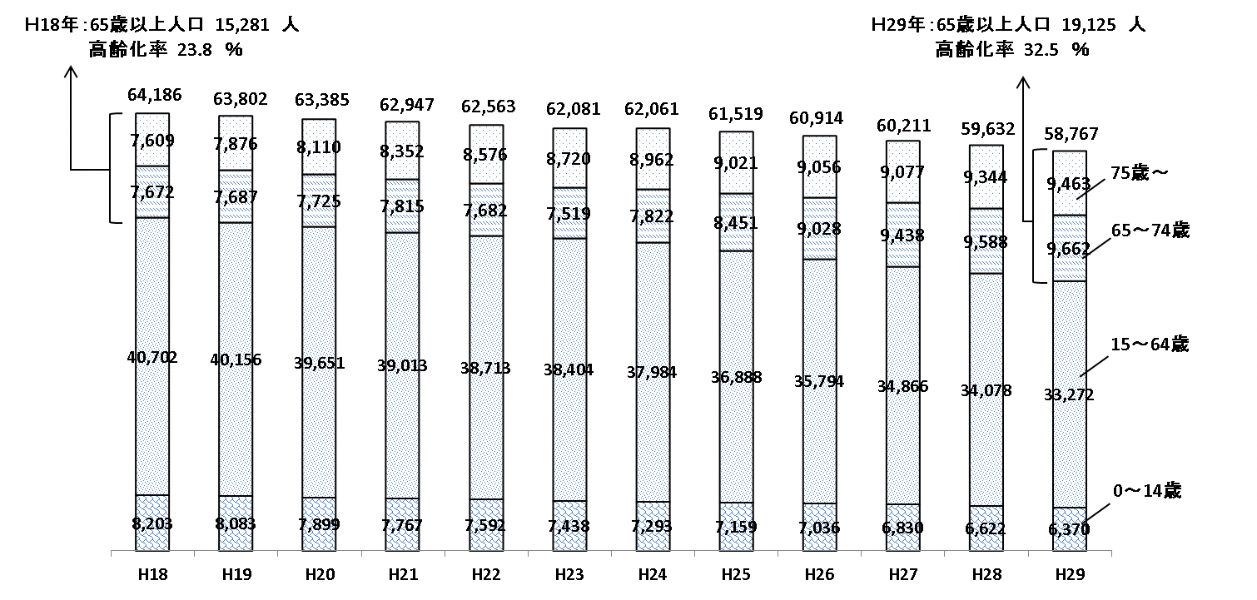

②　要介護（支援）認定者の状況

　　要介護（支援）認定者は年々増加し、平成27年度は３６６２人で、平成１８年度に比べ約1.3倍となっています。介護度別でみても介護度2以上の認定者数は増加傾向となっています。

**3,662**

**3,271**

**3,186**

**3,077**

**2,977**

**2,929**

**2,891**

**2,646**

単位：人

**3,463**

**3,574**

**3,642**

提供：鳴門市長寿介護課

③　障がいのある人の人数

　　本市の平成28年度末の障害者手帳所持者数は、身体障害者手帳が2,641人、療育手帳が556人、精神障害者保健福祉手帳が437人で、人口に占める割合は、それぞれ4.6％、1.0％、0.8％となっています。所持者数、人口に占める割合ともに、いずれの手帳も増加傾向にありますが、特に近年、精神障害者保健福祉手帳の所持者数、人口に占める割合の伸びが顕著です。

身体障害者手帳の所持者数の推移



療育手帳の所持者数の推移

精神障害者保健福祉手帳の所持者数の推移



提供：鳴門市社会福祉課

④　生活保護受給世帯数の状況

　　生活保護受給世帯数・人員共に増加傾向となっております。

（‰）

**Ⅲ　「鳴門市地域福祉計画・鳴門市地域福祉活動計画」策定のためのアンケートより（一部抜粋）**

安心して暮らしていくために必要なことについて〈○は３つまで〉

市民が住み慣れた地域で、安心して暮らしていくためには、どのようなことが特に必要だと考えるかについてみると、「身近なところで日常生活に関する相談窓口の整備」が29.5％ともっとも高く、次いで「支援が必要な人へのサポート体制の充実」が28.5％、「在宅福祉サービス（ホームヘルプサービス・デイサービスなど）の充実」が24.7％となっています。



　鳴門市社会福祉協議会について〈ひとつだけ○〉

鳴門市社会福祉協議会を知っているかについてみると、「名前は聞いたことがあるが、活動内容は知らない」が45.4％ともっとも高く、次いで「名前も活動内容も知らない」が32.5％、「名前も活動内容も知っている」が17.4％となっています。



鳴門市社会福祉協議会に期待する支援について〈○は３つまで〉

鳴門市社会福祉協議会に対してどのような活動や支援を期待するかについてみると、「気軽に相談できる福祉相談窓口の充実」が32.5％ともっとも高く、次いで「住民による見守りや支え合い活動への支援」が29.5％、「高齢者や障がい者に対する福祉サービスの利用支援や権利擁護」が27.2 ％となっています。



近所の人との付きあいについて〈ひとつだけ○〉

ふだん近所の人とどの程度の付きあいをしているかについてみると、「たまに立ち話する程度」が34.7％ともっとも高く、次いで「会えばあいさつくらいはするが、話したりすることはほとんどない」が32.6％となっています。



付きあいがない理由について〈あてはまるものすべてに○〉

近所の人とあまり付きあいがない理由についてみると、「かかわる機会も時間もないから」が59.3％ともっとも高く、次いで「近所の人をほとんど知らないから」が28.3％、「特に親しくする必要を感じないから」が23.3％となっています。

地域活動に参加しなかった理由について〈あてはまるものすべてに○〉

これまで地域活動に参加しなかった理由についてみると、「地域活動のことを知らない」が41.9％ともっとも高く、次いで「仕事や家事などで忙しい」が41.0％、「地域活動に興味がない」が21.1％となっています。



生活困窮者等への支援について〈○は３つまで〉

生活困窮者や困窮状態にある世帯への支援として、具体的にどのような支援が必要だと考えるかについてみると、「世帯が孤立しないように、困窮状態の早期発見に向けた支援」が47.5％ともっとも高く、次いで「生活困窮世帯の子どもたちの学習支援や進学支援」が43.2％となっています。



災害発生時の備えについて〈○は３つまで〉

地震や台風など災害発生時の備えとして、どのようなことが特に重要だと思うかについてみると、「自分や同居する家族の避難方法の確認」が71.9％ともっとも高く、次いで「災害時の緊急連絡方法を、家族や知り合い同士で話しておくこと」が48.4％、「隣近所での住民同士の日ごろのつながりと助け合い」が32.8％となっています。



現在や将来の不安や悩みについて〈あてはまるものすべてに○〉

現在や将来にわたってどんなことに、不安や悩みを感じているかについてみると、「自分や家族の老後のこと」が60.0％ともっとも高く、次いで「自分や家族の健康のこと」が50.7％となっています。



**Ⅳ　各種要綱について**

鳴門市地域福祉計画審議会運営要綱

（趣旨）

第１条　この要綱は、鳴門市附属機関設置条例（平成２５年鳴門市条例第２号）第１１条の規定に基づき、鳴門市地域福祉計画審議会（以下、「審議会」という。）の運営に関して必要な事項を定める。

（委員長及び副委員長）

第２条　審議会に委員長及び副委員長を置く。

２　委員長及び副委員長は、それぞれ委員の互選によって定める。

３　委員長は、審議会を代表し、会務を総理する。

４　副委員長は、委員長を補佐し、委員長に事故があるとき、又は委員長が欠けたときは、その職務を代理する。

（会議）

第３条　審議会の会議（以下「会議」という。）は、委員長が招集する。ただし、審議にかかる最初の会議は、市長が招集する。

２　会議は、委員長が議長となる。

３　会議は、委員の過半数が出席しなければこれを開くことができない。

４　会議の議事は、出席した委員の過半数をもってこれを決し、可否同数のときは、議長の決するところによる。

（関係者の出席等）

第４条　委員長は、必要があると認めるときは、関係者に対し、会議に出席を求め、意見又は資料の提出を求めることができる。

（市民会議）

第５条　委員長は、鳴門市地域福祉計画及び鳴門市地域福祉活動計画を一体的に策定するにあたり、広く市民の意見を求め、必要となる調査・研究・分析を行うための組織として、鳴門市地域福祉計画等策定市民会議（以下「市民会議」という。）を設置することができる。

（庶務）

第６条　審議会の庶務は、健康福祉部社会福祉課において行う。

（雑則）

第７条　この要綱に定めるもののほか、審議会の運営に関し必要な事項は、委員長が会議に諮って定める。

附 則

この要綱は、平成２８年　７月　７日から施行する。

鳴門市地域福祉計画等策定市民会議設置要綱

（設置）

第１条　鳴門市地域福祉計画審議会運営要綱（平成２８年７月７日施行）第５条の規定により、鳴門市地域福祉計画等策定市民会議（以下「市民会議」という。）を設置する。

（所掌事務）

第２条　市民会議は、次の事項について協議・検討する。

　⑴　鳴門市地域福祉計画審議会（以下「審議会」という。）が必要と認める地域福祉計画に関する事項

　⑵　審議会が必要と認める地域福祉活動計画に関する事項

　⑶　その他会長が必要と認める事項

（組織）

第３条　市民会議は、委員６０名以上で組織し、圏域別に協議するグループで編成する。

２　市民会議は、次に掲げる者で構成する。

　⑴　市民公募による者

　⑵　鳴門市地域福祉計画等策定プロジェクトチームに所属する者

　⑶　市内で地域福祉活動等に従事する者

　⑷　審議会の委員長が特に必要と認める者

（会長及び副会長）

第４条　市民会議に会長及び副会長を置く。

２　会長は、委員の互選によりこれを定める。

３　会長は、会務を総理し、市民会議を代表する。

４　副会長は、委員の中から会長が指名する。

５　副会長は、会長を補佐し、会長に事故があるとき、又は会長が欠けたときは、その職務を代理する。

（設置期間）

第５条　市民会議は、その所掌事務を終了したときに解散する。

（報告）

第６条　市民会議で協議・検討された事項については、審議会に報告するものとする。

（庶務）

第７条　市民会議に関する庶務は、鳴門市地域福祉（活動）計画策定合同事務局において行う。

（その他）

第８条　この要綱に定めるもののほか、必要な事項は会長が別に定める。

　　　附　則

　この要綱は、平成２８年 ９月３０日から施行する。

鳴門市地域福祉計画等策定プロジェクトチーム設置要綱

（設置）

第１条　社会福祉法(昭和２６年法律第４５号)第１０７条に規定する地域福祉計画及び同法第１０９条に規定する地域福祉活動計画(以下「地域福祉計画等」という。) を一体的に策定するにあたり、市の関係部局に所属する職員及び鳴門市社会福祉協議会の職員により必要な事項を検討するため、鳴門市地域福祉計画等策定プロジェクトチーム (以下「プロジェクトチーム」という。) を設置する。

（所掌事務）

第２条　プロジェクトチームは、次に掲げる事務を所掌する。

⑴　鳴門市地域福祉計画等策定市民会議（以下「市民会議」という。）の協議事項を計画素案として作成すること

⑵　市民会議との連絡調整に関すること。

⑶　市及び鳴門市社会福祉協議会相互の連絡調整に関すること。

⑷　前３号に掲げるもののほか、地域福祉計画等の素案作成に必要な事項に関すること。

（組織）

第３条　プロジェクトチームは、チームリーダー、サブリーダー及びメンバーをもって組織する。

２　チームリーダーは健康福祉部長を、サブリーダーは福祉事務所長及び鳴門市社会福祉協議会事務局長をもって充て、メンバーは、別表に掲げる市の関係部局に所属する職員及び鳴門市社会福祉協議会の職員をもって充てる。

３　チームリーダーは、会務を総理する。

４　サブリーダーは、チームリーダーを補佐し、チームリーダーに事故があるとき、又はチームリーダーが欠けたときは、その職務を代理する。

（会議）

第４条　プロジェクトチームの会議（以下「会議」という。）は、チームリーダーが召集する。

２　会議は、チームリーダーが議長となる。

３　チームリーダーは、必要があると認めるときは、関係職員を会議に出席させることができる。

（庶務）

第５条　プロジェクトチームの庶務は、健康福祉部社会福祉課において行う。

（委任）

第６条　この要綱に定めるもののほか、プロジェクトチームの運営に関し必要な事項は、チームリーダーがプロジェクトチームに諮って定める。

附　則

　（施行期日）

１　この要綱は、平成２８年　７月　７日から施行する。

　（この要綱の失効）

２　この要綱は、地域福祉計画等が策定された時に、その効力を失う。

　　　附　則

　この要綱は、平成２９年　４月　１日から施行する。

別表（第３条関係）

|  |
| --- |
| 戦略企画課　危機管理課　市民協働推進課　保険課　健康増進課　長寿介護課　人権推進課　社会福祉課　子どもいきいき課　まちづくり課  学校教育課　生涯学習人権課 |

**Ⅴ　鳴門市地域福祉計画審議会委員名簿**

